Báo Cáo

* Nhập dữ liệu:

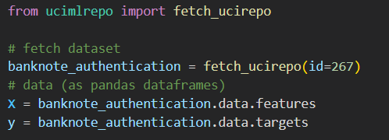

Ảnh có chứa văn bản, ảnh chụp màn hình, phần mềm, Phần mềm đa phương tiện

Nội dung do AI tạo ra có thể không chính xác.

* Dùng PCA giảm chiều dữ liệu xuống còn 3, chuẩn hóa dữ liệu, train mô hình SVM (kernel=’linear’)

Ảnh có chứa văn bản, ảnh chụp màn hình, phần mềm

Nội dung do AI tạo ra có thể không chính xác.

* Độ chính xác mô hình xấp xỉ 0.9 → Bộ dữ liệu banknote tuyến tính.
* Dùng trọng số và bias của mô hình để vẽ mặt siêu phẳng

Ảnh có chứa văn bản, ảnh chụp màn hình, phần mềm

Nội dung do AI tạo ra có thể không chính xác.

Ảnh có chứa văn bản, biểu đồ, ảnh chụp màn hình

Nội dung do AI tạo ra có thể không chính xác.

* Dùng PCA giảm chiều dữ liệu xuống còn 2, chuẩn hóa dữ liệu, train mô hình SVM (kernel=’linear’)

Ảnh có chứa văn bản, ảnh chụp màn hình, phần mềm, Hệ điều hành

Nội dung do AI tạo ra có thể không chính xác.

* Độ chính xác giảm đôi chút nhưng vẫn chấp nhận mô hình tuyến tính được

Ảnh có chứa văn bản, bản đồ, biểu đồ, Sơ đồ

Nội dung do AI tạo ra có thể không chính xác.